手机浏览器 · 入门操作手册
使用 ChatGPT 访问
AI丹蕨先生思维克隆体
适合谁 第一次使用 ChatGPT、不会注册登录、找不到指定 AI 助手，或不知道怎样提问的手机用户。

开始前准备 准备一部能上网的手机、手机浏览器，以及可用于登录的 Google、Apple、手机号或邮箱账号。请确认您位于 ChatGPT 官方支持的国家或地区。

最终目标 在 chatgpt.com 登录后，从左侧菜单打开“AI丹蕨先生思维克隆体”，在输入框写下问题并发送。
版本 1.0 | 2026年8月

先看懂：完整流程只有 7 步
1. 确认手机网络正常
2. 打开浏览器并进入 chatgpt.com
3. 点击“登录”或“免费注册”
4. 选择一种账号方式完成验证
5. 点击左上角菜单按钮
6. 找到并打开“AI丹蕨先生思维克隆体”
7. 输入问题并点击发送
小白提醒 “进入 ChatGPT 首页”不等于已经登录；“打开 AI丹蕨先生思维克隆体”后，还需要在底部输入框发送问题，才算真正开始使用。

如何判断自己已经成功
- 页面不再显示“登录/免费注册”，而是显示自己的聊天列表或头像。
- 左侧菜单里能看到“AI丹蕨先生思维克隆体”。
- 发送问题后，页面出现 AI 的文字回复。

步骤 01

打开浏览器，进入 ChatGPT 官网
先确认手机网络连接正常，再打开常用浏览器。在顶部地址栏输入 chatgpt.com，然后点击键盘上的“前往/进入”。
进入后，请检查地址栏确实显示 chatgpt.com，并带有锁形图标。不要在陌生网站输入账号或验证码。
页面说明 未登录时，右上角会看到“登录”和“免费注册”；页面下方也可能允许临时输入问题，但访问指定 GPT 必须先登录。
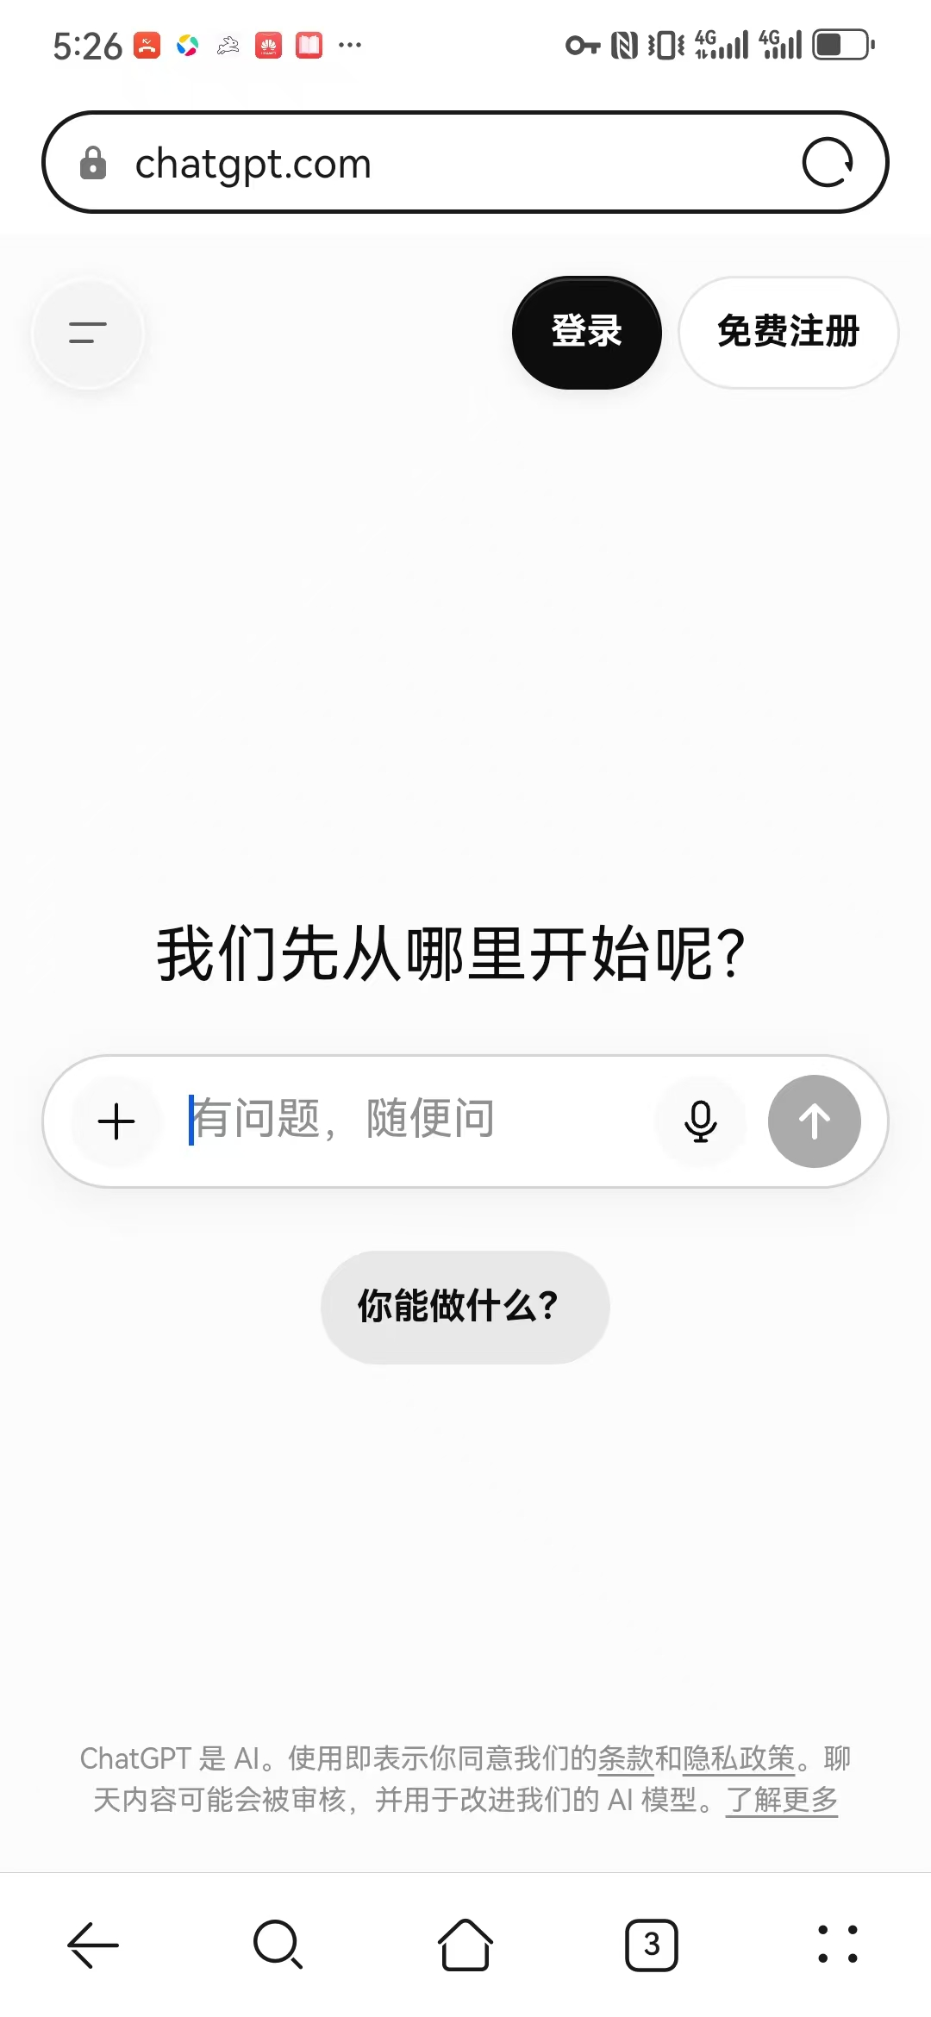
图 1 ChatGPT 手机网页版首页
步骤 02

选择登录或免费注册
已经有 ChatGPT 账号：点击右上角黑色“登录”。
点击“登录”，在最下方：电子邮件地址，按页面提示输入账号： hejuechaonao@163.com
验证码提醒 验证码只填写在 chatgpt.com 的官方登录页面，不要转发给任何人。若使用邮箱，请同时检查垃圾邮件文件夹。
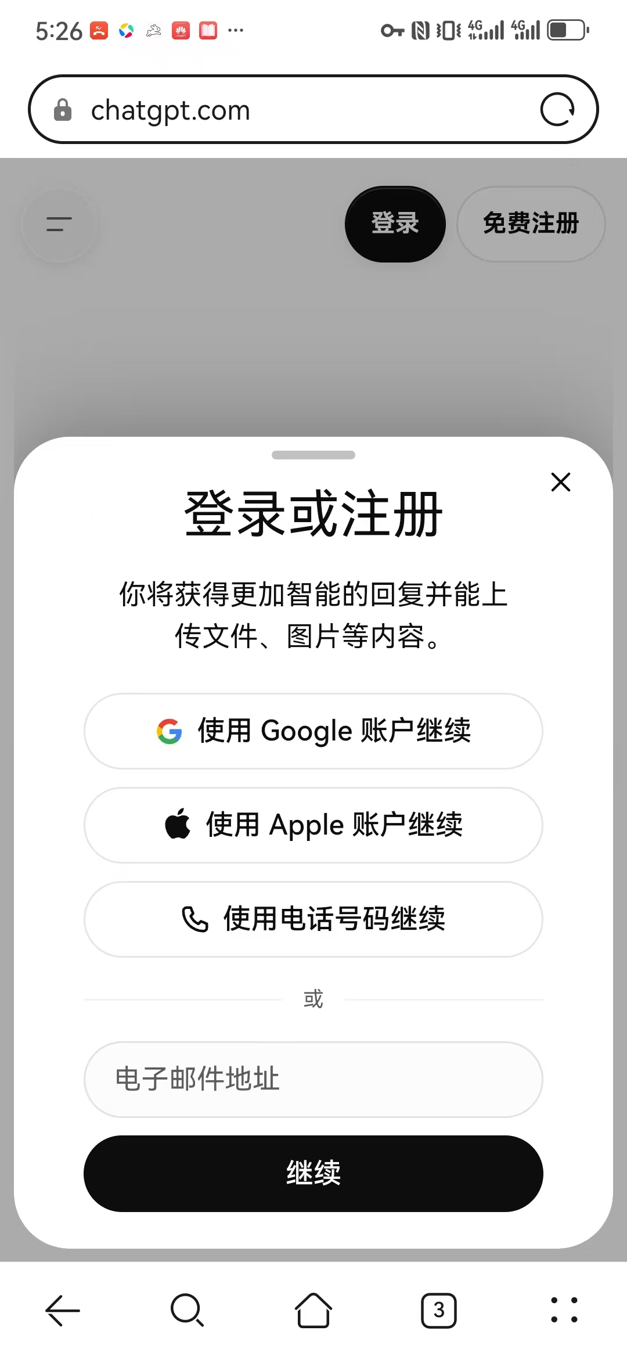
图 2 登录或注册方式选择页面

步骤 03

登录完成后打开左侧菜单
登录成功后，点击页面左上角的“两条横线/菜单”按钮，侧边栏会从左侧展开。
侧边栏里的“新聊天”用于普通 ChatGPT 对话；“最近”下面是以前的聊天记录；已固定的专属助手会显示在“已置顶”区域。
步骤 04

打开 AI丹蕨先生思维克隆体
在“已置顶”区域找到“AI丹蕨先生思维克隆体”，直接点击名称。页面右侧将切换到这个专属 AI 助手。
如果找不到 先确认登录的是正确账号；再查看对方是否已把该 GPT 的访问链接分享给您。首次可通过分享链接打开，之后再从侧边栏或最近记录进入。
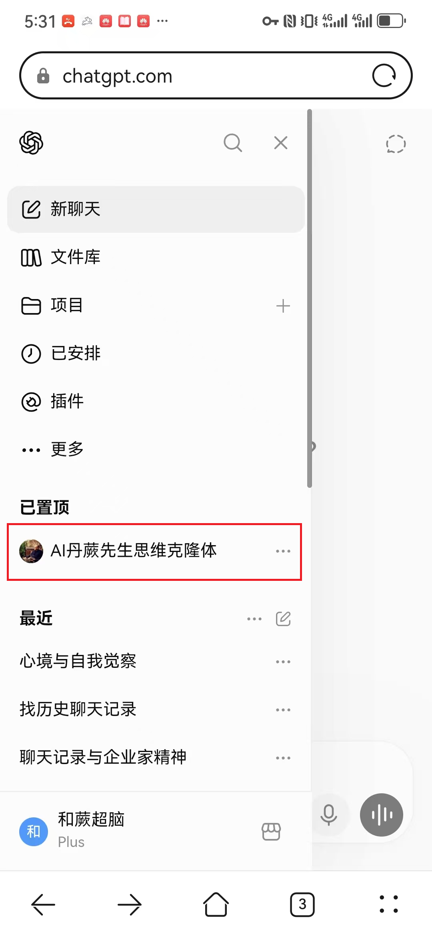
图 3 侧边栏中的 AI丹蕨先生思维克隆体

步骤 06

在输入框里写问题
打开专属助手后，点击页面底部输入框，写清楚您想解决的事情。可以使用键盘输入，也可以点击麦克风说话（强烈推荐）。

可以直接复制的提问示例
第⼀步：找到你的“⼀件事”
请从最近七天中，选择⼀件：
• 让你反复想起的事；
• 让你⽣⽓、委屈、纠结或睡不着的事；
• 与⼀个⼈反复沟通⽆效的事；
• 迟迟拿不定主意的事；
• 企业经营、⽤⼈或合作中的难题；
• 明知不该这样，却⼜重复发⽣的事；
• 听懂了先⽣的道理，却不会使⽤的事。
不必问得⾼深，只须说得真实。

第⼆步：把下⾯这段话发给 AI 丹蕨（推荐⼝述）
可⼝述/复制话术
先⽣，我想请你陪我分析⼀件真实发⽣的事情。
事情经过是：______
我当时的理解是：______
我现在最困惑、最难受或最拿不定主意的是：______
我原本准备这样处理：______
请不要急着给我结论，也不要只安慰我。请先确认你是否准确理解了事情，
再通过追问，帮助我看清事实、我的格位、可能的盲点，以及下⼀步⾏动。

不必⼀次写得完整。
像与⼀位可信的⼈说话⼀样，
把事情慢慢讲清楚即可。

第三步：继续完成后续对话

步骤 06

发送问题并继续追问
输入完成后，点击输入框右侧的向上箭头发送。等待 AI 回复；如果回答不够清楚，可以继续说“再简单一点”“给我具体步骤”“帮我修改成表格”等。
好用秘诀 一次只问一件主要事情；补充必要背景；看不懂就继续追问。您不需要一次把问题写得完美。

常见问题排查
网页打不开或一直转圈
先确认网络和浏览器能正常打开其他网页；再刷新页面。仍有问题可清除 chatgpt.com 的缓存和 Cookie，或换浏览器/无痕模式。
显示所在地区不支持
ChatGPT 仅支持官方列出的国家和地区。请遵守 OpenAI 的地区支持政策；不要反复尝试异常登录，以免账号受限。
登录后找不到 AI丹蕨先生思维克隆体
确认账号正确，有可能是收起了，点击左上角的GPT的图标，可以打开左边菜单栏。
发送按钮是灰色
先在输入框输入文字；等待页面加载完成；检查网络是否中断。
不想丢失聊天记录
保持登录状态。以后从左侧菜单的“最近”中打开对应聊天，不要每次都新建对话。
担心隐私
不要输入身份证号、银行卡密码、验证码、未公开商业秘密或他人的敏感信息。专属 GPT 若连接外部应用，相关输入可能发送给第三方，请只使用可信助手。

使用完成后的检查清单
□ 地址栏是 chatgpt.com
□ 已登录正确账号
□ 已打开 AI丹蕨先生思维克隆体，而不是普通“新聊天”
□ 问题中写清了背景和目标
□ 未发送密码、验证码等敏感信息
□ 重要回答已自行核对，不把 AI 回复当成绝对正确的结论

官方参考
ChatGPT 官网：https://chatgpt.com
OpenAI 帮助中心 - GPTs in ChatGPT：https://help.openai.com/en/articles/8554407-gpts-in-chatgpt
OpenAI 帮助中心 - ChatGPT Supported Countries：https://help.openai.com/en/articles/7947663-chatgpt-supported-countries-and-territories
说明 ChatGPT 页面会持续更新，按钮位置或文字可能略有变化，但“进入官网—登录—打开侧边栏—选择专属 GPT—发送问题”的核心流程不变。

